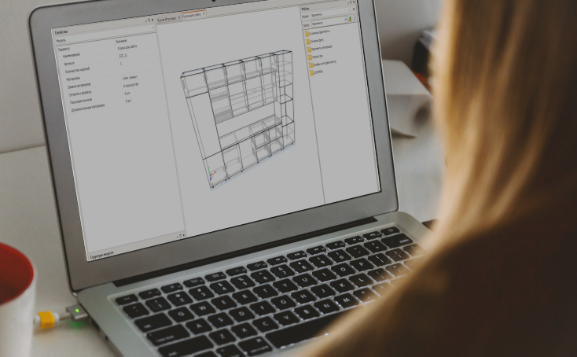

О курсе

Курс включает в себя работу в Базис Мебельщик, Базис Раскрой, Базис Смета.

Для кого:
Разработанный специалистами университета курс повышения квалификации на основе одной из самых востребованных программ сектора мебельного производства.
Занятия построены таким образом, что будут понятны как для профессионалов, так и для новичков, желающих освоить принципы конструирования мебели в программе.

Для чего:
- Получить знания и практический навык в области проектирования мебели.

- Разобраться в особенностях технологического процесса изготовления мебели.
- Эффективно использовать инструменты 2D и 3D проектирования в программе Базис Мебельщик.
- Понять принцип взаимодействия модулей программы и применять на практике полученные знания.

- Конструировать мебель и визуализировать изделия в текстурах.

- Оформлять чертежи, раскрой и документацию в соответствии с требованием производства.
- Формировать сметы на изделия с учетом материальных и трудовых затрат.
- Выполнять практические задачи с наставниками, взаимодействовать в команде и обмениваться опытом.

- Адаптировать работу программы под целевые нужды предприятия.

Результат обучения:
- Получение диплома о профессиональной переподготовке установленного образца.
- По итогам курса рекомендации по трудоустройству на ведущие мебельные фабрики Черноземья.

Занятия:
Обучение в последней версии программы Базис Мебельщик организовано на платформе Яндекс.Телемост в режиме реального времени с последующим бессрочным доступом к записям занятий.
Занятия проводятся 5 раз в неделю, продолжительность - 2 часа. Выполнение практических заданий по итогам изученного модуля.
Каждое занятие разбито на логические блоки для упрощенного поиска информации в электронной версии курса.

Контакты для связи:

Тел.: +7918-85-09-335

E-mail: katerina.vgltu@yandex.ru

